Tematyka tygodniowa: Teatr

Poniedziałek 12.04.2021 r.
Temat dnia: Pacynka, jawajka, marionetka i kukiełka
Cele ogólne:
− rozwijanie mowy; rozwijanie sprawności manualnej.
Cele operacyjne:
Dziecko:
− wie, czym różnią się: pacynka, jawajka, kukiełka i marionetka; wykonuje maskę z papierowego talerza;
Dzień Dobry Nasze Kochane Przedszkolaki
Nie możemy się jeszcze spotkać w przedszkolu, dlatego zapraszamy was na kolejny tydzień pracy zdalnej.
W tym tygodniu porozmawiamy o Teatrze
1. Karta pracy, cz. 4, s. 11.
Rysowanie po śladach szlaczków obiema rękami równocześnie.
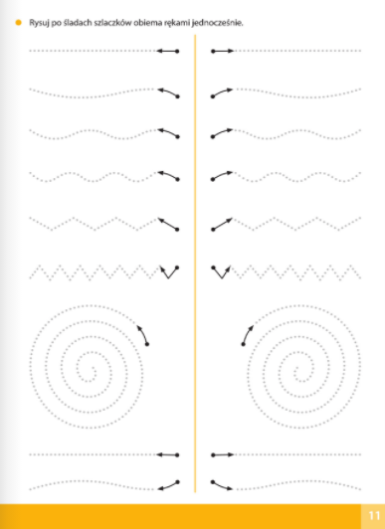

2. Ćwiczenia ruchowe:
Ćwiczenia nóg.
Dziecko rytmicznie wspina się na palce, a następnie wykonuje przysiad podparty.
• Podskoki rozkroczno-zwarte Pajacyki.
Dziecko stoi, skacze jak pajacyk.
• Ćwiczenia oddechowe.
Dziecko siadaj skrzyżnie, wciąga powietrze nosem, prostując tułów, a następnie wypuszcza
powietrze ustami, schylając równocześnie tułów. Ręce ma oparte o kolana.
• Ćwiczenia kształtujące mięśnie nóg.
Dziecko maszeruje, licząc do dziesięciu:
dziesięć kroków – marsz we wspięciu na palce
dziesięć kroków – marsz na piętach.
3. Karta pracy, cz. 4, s. 12.
Dzielenie na głoski nazw zdjęć: korona, scena, aktor, maska.
Z czym są związane te nazwy?
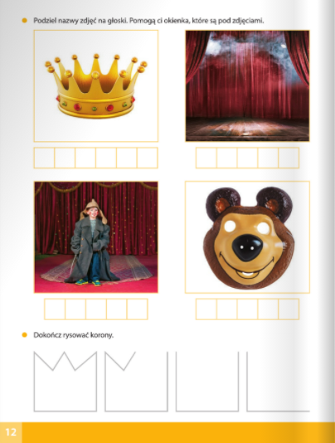

4. Słuchanie wiersza J. Koczanowskiej Teatr.
Teatr to miejsce jest niezwykłe,
zaczarowana każda chwila,
kurtyna w górę się unosi
i przedstawienie rozpoczyna.
Na scenie dzieją się historie
wesołe, smutne, zagadkowe,
można do kraju baśni trafić
i poznać światy całkiem nowe.
Można się wzruszyć, rozweselić,
nauczyć wielu mądrych rzeczy,
uważnie patrzeć, pilnie słuchać,
ciekawym być i bardzo grzecznym.
5. Rozmowa na temat wiersza.
Rodzicu zapytaj dziecko:
Jakim miejscem jest teatr?
Co dzieje się na scenie?
Co nam daje teatr?
Jak należy zachowywać się w teatrze?

6. Zabawa ruchowo-naśladowcza Jestem aktorem.
Dziecko naśladuje ruchy, miny, gesty różnych postaci, z którymi możemy spotkać się na przedstawieniach teatralnych.

7. Ćwiczenia w książce, s. 74.
Oglądanie obrazków przedstawiających różne lalki teatralne.
Słuchanie nazw lalek i ich powtarzanie.
Odpowiadanie na pytania:
Ile jest pacynek, ile jawajek, kukiełek i marionetek?
Których lalek jest najwięcej? Których lalek jest najmniej?
Ile jest razem marionetek i jawajek?
Ile jest razem kukiełek i marionetek?
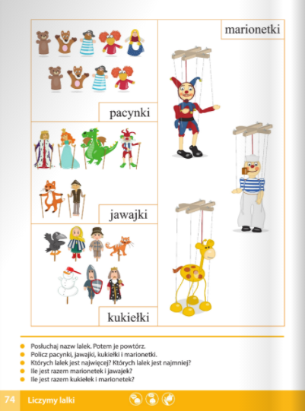

8. Wykonanie maski z papierowego talerza.
Zapoznanie ze sposobem wykonania prac.
• Spód papierowego talerza malujemy farbami według własnego uznania. Twarz może być zabawna lub groźna, mieć długie zęby lub gęstą brodę. Chińczykowi narysujemy skośne oczy, a prosiaczkowi – różowy ryjek. Jeżeli chcemy namalować księżniczkę, nie możemy zapomnieć o koronie, a pirat koniecznie musi mieć czarną przepaskę na oko.
• Po wyschnięciu maski wycinamy otwory na oczy, nos i, ewentualnie, usta.
• Po bokach, blisko brzegu maski, nauczyciel robi igłą małe otwory i przewleka przez nie tasiemkę, której końce dziecko wiąże z tyłu głowy.

link pomocniczy: https://www.youtube.com/watch?v=Jus9kWb_vYU
Proszę przyślijcie zdjęcia w maskach

9. Ćwiczenia dykcyjne.
Prawidłowe wymawianie zdań dotyczących różnych postaci z baśni.
Kot w butach lubił łowić ryby.
Śnieżka połknęła kawałek jabłka, które utknęło jej w przełyku.
Kopciuszek był bardzo uczynną dziewczynką.
Smok Wawelski mieszkał w jamie pod Wawelem.
Czerwony ludek to krasnoludki.
Straszne straszydło mieszkało w strasznym zamku.

10. Karta pracy, cz. 4, s. 13.
Łączenie liniami rysunków pacynek – zwróconych przodem i tyłem.

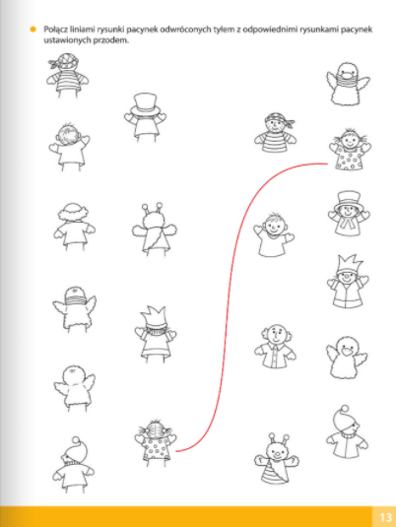

Czas, w którym dziecko nie chodzi do przedszkola, można wykorzystać na to, aby stało się ono bardziej samodzielne. Warto zachęcać je do utrzymania czystości w swoim kąciku (pokoju), przygotowania prostych posiłków razem z rodzicami, wykonywania w swoim tempie czynności związanych z ubieraniem, przygotowaniem do snu. W tych ostatnich czynnościach, z powodu pośpiechu, dzieci są zazwyczaj wyręczane.

Miłej zabawy

